11-12 YAŞ ULUSAL GELİŞİM LİGİ PROJESİ İL VİZESİ VE 13+ YAŞ BARAJ GEÇME YÜZME MÜSABAKALARI

6-7 MAYIS 2026-SİVAS

TARİH: 6-7 MAYIS 2026 SİVAS

YER:GSİM OLİMPİK YÜZME HAVUZU

PORTAL SON GİRİŞ: : 04 MAYIS 2026 PAZARTESİ SAAT 23:59

TEKNİK TOPLANTI: 6 MAYIS 2026 PAZAR SAAT 08:30

SEREMONİ: 2. GÜN SAAT 15:15

1. Yarışmalar;
Ulusal/Uluslararası federasyon spor dalı yarışma kurallarına uygun olarak yapılacaktır.
Yarışmalar aşağıdaki kategorilerde ayrı ayrı olarak yapılacaktır.

2. Kategoriler

D.Tarihi | Yaş
2014-2015  KADIN/ERKEK | 11-12 Yaş
2013+  KADIN/ERKEK | 13+ Yaş

3. Ödüller:
a. Her kategori için barajı geçen ilk 3 sporcuya madalya verilir.

4. Evraklar
- 2026 yeni vizeli Sporcu Lisansı (Spor Dalına ait)

5. Kulüp ve Antrenörler
2025-2026 Akreditasyonu yapılmış olan kulüp ve antrenörler yarışmaya katılım gösterebilir
Havuz güvertesine sadece sporcu ve antrenörler girebilir, seyirci tarafında ki güverteye sporcu ve antrenörlerin yarış anında girmesi yasaktır.

6. Katılım
a. Tüm kategorisinde her sporcu yarışmalar boyunca seans veya güne bakılmaksızın dilediği kadar yarışa katılabilir.

MÜSABAKA BİLGİLERİ

- Tesise girişler ilgili seans başlangıcından 120 dk. önce başlayacaktır.
- Havuza girişler ilgili seans başlangıcından 90 dk. önce başlayacaktır.
- Seriler hızlı dereceden yavaş dereceye doğru yaş grubuna göre yüzülecektir.
- Seremoni müsabakaların 2. Günü Akşam seansı başlamadan 30 dk. önce gerçekleştirilecektir. 5
- Müsabaka havuzu ilgili seans başlangıcından 15 dk. Önce boşaltılacaktır.
- 10 kulvarlı müsabaka havuzlarında 0. ve 9. Kulvarlar çıkış ve dönüş, 1. ve 8. kulvarlar tempo kulvarı olarak kullanılacaktır. Isınma saatinin bitiminden 15 dk. önce ek olarak 8. kulvar çıkış ve dönüş kulvarlarına ilave olarak kullanılacaktır. Diğer kulvarlar ısınma kulvarı olup suya girişler oturarak gerçekleştirilecektir. 7
- Isınmalar esnasında havuza girişler, oturarak ya da merdiven aracılığı ile sağlanacaktır.
- Müsabaka havuzu ilgili seans başlangıcından 15 dk önce boşaltılacaktır.
- Türkiye Yüzme Federasyonu ve İl Temsilciliği gerekli gördüğü durumlarda yarışma programı, tarih, işleyiş ve reglamanda her türlü değişikliği yapma hakkına sahiptir.

MÜSABAKA İTİRAZ BİLGİLERİ
1. Müsabakadaki itirazlar dilekçe ve 3.000 TL itiraz bedeli ile müsabaka baş hakemine yapılacaktır.

11-12 YAŞ ULUSAL GELİŞİM LİGİ PROJESİ İL VİZESİ VE 13+ YAŞ BARAJ GEÇME YÜZME MÜSABAKALARI

6-7 MAYIS 2026-SİVAS
- GÜN SABAH  6 MAYIS 2026  ÇARŞAMBA | 09:30 | - GÜN SABAH  7 MAYIS 2026  PERŞEMBE | 09:30
100 M SERBEST  11-12-13+ YAŞ | KADIN  ERKEK | 200M KURBAĞALAMA  11-12-13+ YAŞ | KADIN  ERKEK
50 M KURBAĞALAMA  11-12-13+ YAŞ | KADIN  ERKEK | 50M SIRTÜSTÜ  11-12-13+ YAŞ | KADIN  ERKEK
100 M SIRTÜSTÜ  11-12-13+ YAŞ | KADIN  ERKEK | 200M SERBEST  11-12-13+ YAŞ | KADIN  ERKEK
200 M KARIŞIK  11-12-13+ YAŞ | KADIN  ERKEK | 100M KURBAĞALAMA  11-12-13+ YAŞ | KADIN  ERKEK
4X50 M KARIŞIK BAYRAK  11-12-13+YAŞ | KADIN  ERKEK | 4X100 M SERBEST BAYRAK  11-12-13+ YAŞ | KADIN  ERKEK
400 M SERBEST
11-12-13+ YAŞ
1.GÜN AKŞAM  6 MAYIS 2026  ÇARŞAMBA | 15:30 | 2.GÜN AKŞAM  7 MAYIS 2026  PERŞEMBE | 15:30
200 M SIRTÜSTÜ  11-12-13+ YAŞ | KADIN  ERKEK | 200M KELEBEK  13+ YAŞ | KADIN  ERKEK
50 M SERBEST  11-12-13+ YAŞ | KADIN  ERKEK | 400 M KARIŞIK  13+ YAŞ | KADIN  ERKEK
100 M KELEBEK  11-12-13+ YAŞ | KADIN  ERKEK | 50M KELEBEK  11-12-13+ YAŞ | KADIN  ERKEK
4X100 KARIŞIK BAYRAK  11-12+13+ YAŞ | KADIN  ERKEK | 4X50M SERBEST BAYRAK  11-12-13 YAŞ | KADIN  ERKEK
800 M SERBEST  13+YAŞ | KADIN  ERKEK | 1500 M SERBEST  13+YAŞ | KADIN  ERKEK

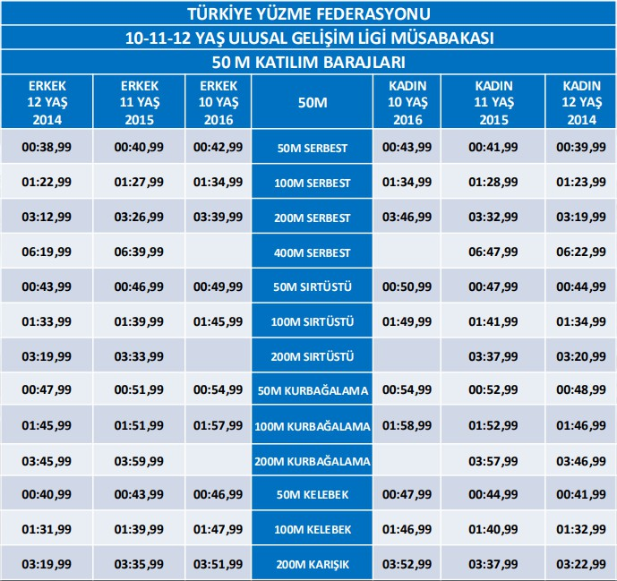
13+ YAŞ BARAJLARI
